绘 本 推 荐

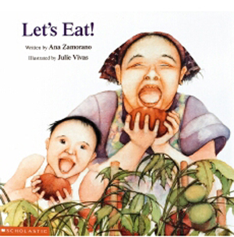
中文书名：《大家一起吃吧!》
英文书名：Let’s Eat!
作 者：Ana Zamorano (文)
Julie Vivas (图)
出 版 社：Scholastic Australia
代理公司：ANA
出版日期：2009年
代理地区：中国大陆、台湾
审读资料：电子稿/样书
页 码：32页
类 型：3-5岁儿童绘本

内容简介：

安东尼奥（Antonio）拥有一个幸福的家庭。每天下午两点，淘气的哥哥、好问的姐姐、怀着小妹妹的妈妈、安静的爸爸、喜欢讲故事的爷爷和热爱种植蔬果的奶奶都会围坐在爸爸亲手做的大木桌前，一起吃饭。可是，渐渐的，安东尼奥发现不断有人因为有事而无法出席这个“例行的家庭聚餐”。爸爸要工作，姐姐要跳舞，哥哥要玩耍，爷爷要讲故事……最后，连妈妈也因为小宝宝的降临而去了医院。那么，什么时候大家才能再齐聚一堂吃着美味的食物呢？

一部满载“家”的感觉的温馨绘本，读过这后每个人都会羡慕安东尼奥的幸福大家庭的，当然还有那来自异域的各种美食！

作者简介：

安娜·赞莫拉诺（Ana Zamorano）：安娜是一名来自西班牙马德里的儿童书作者，她在两岁时随父母来到澳大利亚，不过她现在还不时会回到西班牙在哪里教授英语课程。安娜目前正在新威尔士大学攻读西班牙语和澳洲历史的学士学位。《一起吃吧！》是她的第一部绘本作品。

朱丽叶·维瓦（Julie Vivas）：她曾就读于悉尼的国家艺术学院，最初学习室内设计，后来换专业到电影动画专业。1969-1973年她居住在西班牙。她现在居住在澳大利亚靠近海港的地方。

内文图画：

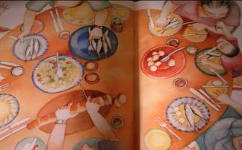

谢谢您的阅读！
请将回馈信息发至：黄家坤 （Jackie Huang）
安德鲁﹒纳伯格联合国际有限公司北京代表处
北京市海淀区中关村大街甲59号中国人民大学文化大厦1705室, 邮编：100872
电话：010-82504106
传真：010-82504200
Email: JHuang@nurnberg.com.cn
网址：www.nurnberg.com.cn
微博：http://weibo.com/nurnberg
豆瓣小站：http://site.douban.com/110577/
微信订阅号：安德鲁书讯

